Com crear un accés a Packet Tracer al menú de Lubuntu (LXQt)
Índex
Com crear un accés a Packet Tracer al menú de Lubuntu (LXQt) 2
Vídeo: Veure el vídeo de la configuració de la drecera 3

Com crear un accés a Packet Tracer al menú de Lubuntu (LXQt)
# Copia la imatge pt.png al directori d’instal·lació de Packet Tracer
$ sudo cp ~/Baixades/pt.png /opt/pt/
# Si no existeix, crea una carpeta per les dreceres de les aplicacions
$ mkdir ~/.local/share/applications
# Crea el fitxer packettracer.desktop a la carpeta creada
$ nano ~/.local/share/applications/packettracer.desktop
[Desktop Entry]
Version=1.0
Type=Application
Name=Cisco Packet Tracer
Comment=Simulador de xarxes Cisco
Exec=/opt/pt/packettracer.AppImage
Icon=/opt/pt/pt.png
Terminal=false
Categories=Education;
StartupNotify=true
# Afegeix el permís d’execució per a l’usuari
$ chmod u+x ~/.local/share/applications/packettracer.desktop
# Actualitza la base de dades que gestiona els fitxers d’escriptori
$ update-desktop-database ~/.local/share/applications/
Reinicia la sessió de l’usuari

Vídeo: Veure el vídeo de la configuració de la drecera
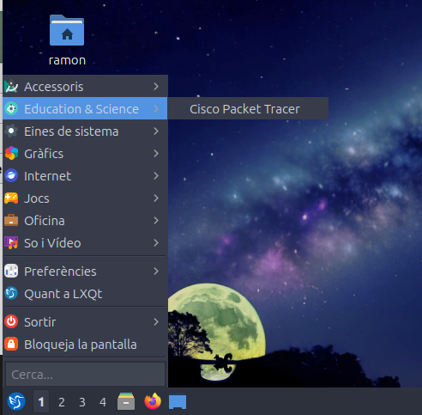
Figura 1: Drecera Packet Tracer

Figura 2: Logo de Packet Tracer

Versions d’aquest document
- HTML - packettracer.html
- PDF - packettracer.pdf
- ODT - packettracer.odt
- MD - packettracer.md
Domini Públic (CC0)

